新 书 推 荐

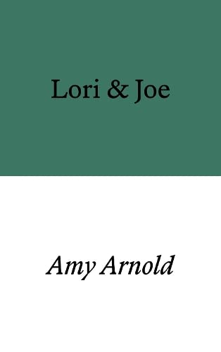
中文书名：《洛瑞与乔》
英文书名：LORI & JOE
作 者：Amy Arnold
出 版 社：Prototype
代理公司：Johnson & Alcock/ANA/Conor
页 数：120页
出版时间：2023年4月
代理地区：中国大陆、台湾
审读资料：电子稿
类 型：文学小说

·2023年英国金匠奖 (The Goldsmiths Prize) 短名单：

金匠奖设立于2013年，旨在表彰伦敦大学认可的文学勇气与锐意进取，并奖励打破模式或拓展小说形式与可能性的文学佳作。该奖项的10000英镑奖金将最终授予一本真正新颖的小说，这部小说必须完美体现文学领域的创新精神。

··2024年詹姆斯·泰特·布莱克奖(James Tait Black Prizes)短名单：

英国历史最悠久的文学奖，获奖作品均由爱丁堡大学英语文学系的教授们联席选出。这些优秀作品皆是前一年在英国境内出版的英文图书，无论虚构还是非虚构都极具有国际代表性

内容简介：

天色尚早，薄雾沿着山丘倾倒而下。

多年以来，洛瑞和乔共同生活在湖区。他们住在一个安静的山谷里，每一天都和昨天没什么不同。每天早上，洛瑞都会为乔煮咖啡。一日，洛瑞照常为乔送去一杯咖啡，发现他已经死在床上。

洛瑞可以叫救护车，但就算救护车来了又有什么用呢？她什么也没有做，只是转身走出门去，漫步于山丘间。她穿过十一月的迷雾，思绪在过去和现在之间飘忽，渐渐揭示了他们的婚姻：一段孤独、无子女的连理，还有她从未向任何人透露过的可怕秘密。

作者简介：

艾米·阿诺德(Amy Arnold)住在坎布里亚郡，拥有音乐和心理学学位，曾于伯明翰大学攻读神经心理学研究生。她现在担任大学讲师，同时也从事蔬菜包装工作。她的处女作《鱼滑倒了》（2018年）获得首届北方图书奖(Northern Book Prize)，并入围2019年金匠奖( Goldsmiths Prize)。

媒体评价：

“这部小说最大的成就在于放弃了传统的叙事，充满别样乐趣。”
——《新政治家》(New Statesman)

“充满原创与创新，雄心勃勃地挑战读者与传统”。
——《卫报》(The Guardian)

“阿诺德的作品奇怪而灵巧，向来令人印象深刻。[她]有一种独特能力，可以捕捉到那些复杂的、痴迷的思想，将之细腻展现于纸页上，绝不会故弄玄虚。”
——《怀特书评》(White Review)

感谢您的阅读！
请将反馈信息发至：版权负责人
Email：Rights@nurnberg.com.cn
安德鲁·纳伯格联合国际有限公司北京代表处
北京市海淀区中关村大街甲59号中国人民大学文化大厦1705室, 邮编：100872
电话：010-82504106, 传真：010-82504200
公司网址：http://www.nurnberg.com.cn
书目下载：http://www.nurnberg.com.cn/booklist_zh/list.aspx
书讯浏览：http://www.nurnberg.com.cn/book/book.aspx
视频推荐：http://www.nurnberg.com.cn/video/video.aspx
豆瓣小站：http://site.douban.com/110577/
新浪微博：安德鲁纳伯格公司的微博_微博 (weibo.com)
微信订阅号：ANABJ2002

